INSTITUTO TECNOLÓGICO SUPERIOR DE MONCLOVA
Tecnológico Nacional de México
Administración de Servidores
Unidad 4: Servidores DNS, Web, FTP, DHCP y Correo
REPORTE TÉCNICO
Tarea 4.2: Implementación de stack de servicios web (HTTPS)
y transferencia de archivos (FTP/SFTP)
Alumno: Josué Javier Álvarez Valle
Número de control: __________
Carrera: ______________________________
Docente: ______________________________
Monclova, Coahuila · Noviembre de 2026

Índice
1. Introducción 4
1.1 Objetivos 4
1.2 Entregables 4
2. Topología de servicios 5
3. Stack web: Apache, PHP y MariaDB 6
3.1 Instalación (01_web_lamp.sh) 6
3.2 Aseguramiento de MariaDB 6
3.3 Base de datos empresa_db 6
3.4 Página de prueba 6
4. Virtual Hosts 8
4.1 www.empresa.lan 8
4.2 intranet.empresa.lan 9
5. Cifrado SSL/TLS (HTTPS) 12
5.1 Autoridad certificadora local 12
5.2 Archivos de los certificados 12
5.3 Configuración del cifrado (tarea42-seguridad.conf) 13
5.4 Certificado en el navegador 14
6. Servidor de archivos: FTPS y SFTP 17
6.1 Usuarios y jaulas 17
6.2 vsftpd (FTPS) 17
6.3 OpenSSH (SFTP) 19
6.4 Pruebas desde el cliente 19
7. Resultados 21
7.1 Validación automática (99_validar.sh) 21
7.2 Problemas encontrados y solución 21
8. Conclusiones 23
8.1 Enlaces 23
8.2 Referencias 23
Anexo A. Código fuente de los scripts 24
A.1 scripts/00_ejecutar_todo.sh 24
A.2 scripts/01_web_lamp.sh 24
A.3 scripts/02_certificados.sh 25
A.4 scripts/03_https_vhosts.sh 26
A.5 scripts/04_ftp_sftp.sh 27
A.6 scripts/99_validar.sh 28
A.7 scripts/cliente_pruebas.sh 30
A.8 scripts/98_revertir.sh 32
A.9 scripts/lib/comun.sh 33
Anexo B. Páginas de prueba y base de datos 35
B.1 sitio/www/index.php 35
B.2 sitio/intranet/index.php 36
B.3 config/empresa_db.sql 38

1. Introducción
Sobre la infraestructura de la Tarea 4.1 (DHCP y DNS del dominio empresa.lan), el servidor srv01 ofrece ahora los servicios que más usa una empresa: un sitio web dinámico protegido con HTTPS y un servidor de archivos seguro. El sitio usa Apache, PHP y MariaDB; los archivos se transfieren por FTPS (FTP sobre TLS, con vsftpd) y SFTP (sobre SSH, con OpenSSH). En ambos casos los usuarios quedan enjaulados en su propia carpeta.

1.1 Objetivos
- Desplegar Apache con PHP y un servidor de base de datos MariaDB integrado.
- Configurar dos Virtual Hosts y habilitar HTTPS con certificados firmados por una autoridad certificadora local.
- Instalar y asegurar vsftpd: usuarios locales, sin acceso anónimo, chroot y cifrado TLS obligatorio.
- Ofrecer SFTP enjaulado con OpenSSH y validar el aislamiento de los usuarios.

1.2 Entregables
Entregable | Ubicación
Virtual Hosts, configuración SSL, vsftpd.conf, páginas de prueba y scripts | Repositorio GitHub: Unidad_4/Tarea_4.2/
Reporte técnico | Este documento
Video de demostración | Canal de YouTube (enlace en la sección 8)

2. Topología de servicios
Todo corre en la VM servidor srv01 (192.168.50.10), dentro de la red interna de la Tarea 4.1. El DNS ya tenía los nombres www, intranet y ftp apuntando al servidor, así que el cliente (192.168.50.20) usa nombres en lugar de direcciones IP.
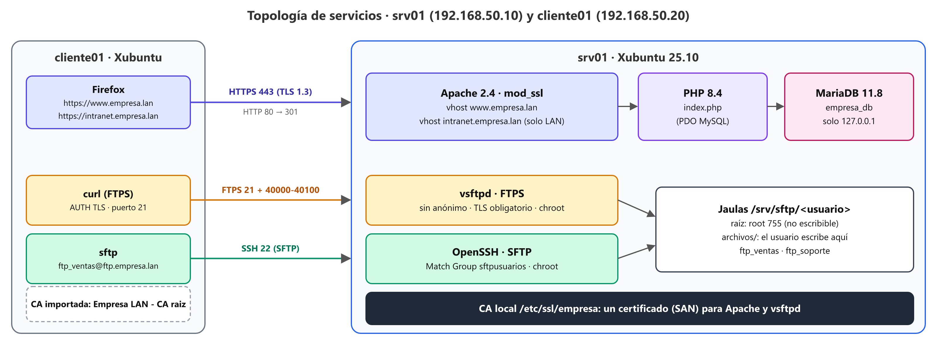
Figura 1. Topología de servicios: cliente, servicios del servidor, jaulas y CA local.
Servicio | Software | Puerto | Nombre | Seguridad aplicada
HTTP | Apache 2.4 | 80/TCP | www, intranet | Solo redirige a HTTPS (301)
HTTPS | Apache 2.4 + mod_ssl | 443/TCP | www.empresa.lan | TLS 1.2/1.3, HSTS, cabeceras, versión oculta
HTTPS | Apache 2.4 + mod_ssl | 443/TCP | intranet.empresa.lan | Además: solo la red 192.168.50.0/24
Base de datos | MariaDB 11.8 | 3306/TCP | 127.0.0.1 | No escucha en la red; usuario de solo lectura
FTPS | vsftpd 3 | 21 + 40000-40100 | ftp.empresa.lan | Sin anónimo, lista blanca, TLS obligatorio, chroot
SFTP | OpenSSH | 22/TCP | ftp.empresa.lan | Solo SFTP, sin terminal, chroot

3. Stack web: Apache, PHP y MariaDB

3.1 Instalación (01_web_lamp.sh)
El script instala apache2, php, libapache2-mod-php, php-mysql y mariadb-server. Apache ejecuta PHP con el módulo mod_php, y PHP se conecta a MariaDB con la extensión PDO.

3.2 Aseguramiento de MariaDB
Medida | Cómo se aplicó
Sin acceso desde la red | bind-address = 127.0.0.1 (valor de Ubuntu, verificado por el script)
Sin usuarios anónimos ni base de prueba | Equivalente a mariadb-secure-installation: DROP USER ''@... y DROP DATABASE test
root sin contraseña de red | root solo entra desde el servidor con sudo (autenticación por socket de Unix)
Mínimo privilegio | El usuario de la aplicación webapp solo tiene SELECT sobre empresa_db
Credenciales fuera del sitio | /etc/tarea42/db.ini con permisos 640 root:www-data: no se puede descargar por web

3.3 Base de datos empresa_db
Tabla | Columnas | Contenido
empleados | id, nombre, puesto, departamento, correo | 8 empleados (los usuarios de la Unidad 3)
avisos | id, fecha, titulo, area | 4 avisos internos para la intranet

3.4 Página de prueba
index.php comprueba las tres piezas a la vez: muestra los datos de la conexión TLS que entrega Apache (SSL_PROTOCOL, SSL_CIPHER, certificado y emisor), la versión de PHP, y consulta MariaDB para listar los empleados. Si la base no responde, el detalle del error va al log de Apache y el visitante solo ve un aviso.
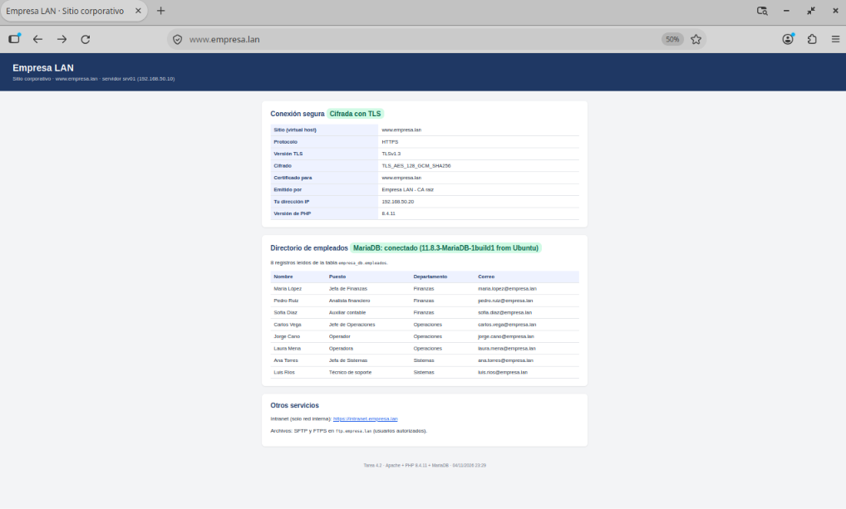
Figura 2. Página principal en Firefox: conexión TLSv1.3, certificado emitido por la CA local y 8 empleados leídos de MariaDB 11.8.3.

4. Virtual Hosts
Un Virtual Host permite que un mismo servidor, con una sola IP, publique varios sitios. Apache decide qué sitio entregar comparando el nombre que pide el navegador (cabecera Host en HTTP y extensión SNI en el saludo TLS) con la directiva ServerName de cada bloque.
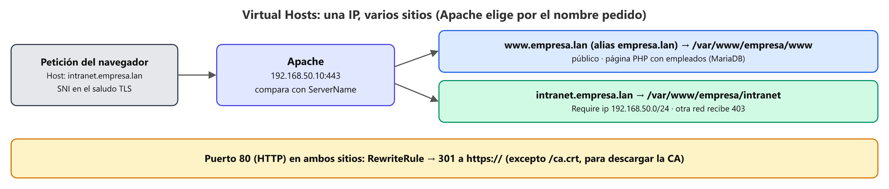
Figura 3. Selección del Virtual Host según el nombre pedido.

4.1 www.empresa.lan
# =============================================================================
# www.empresa.lan.conf - Virtual Host del sitio publico (Tarea 4.2)
# Ruta en el servidor: /etc/apache2/sites-available/www.empresa.lan.conf
# Se activa con: a2ensite www.empresa.lan
# =============================================================================

# -----------------------------------------------------------------------------
# Puerto 80 (HTTP): todo se redirige a HTTPS.
# Unica excepcion: /ca.crt, el certificado de la autoridad certificadora local,
# para que los clientes lo descarguen y confien en el sitio.
# -----------------------------------------------------------------------------
<VirtualHost *:80>
ServerName www.empresa.lan
ServerAlias empresa.lan
DocumentRoot /var/www/empresa/www

Alias /ca.crt /var/www/empresa/ca/empresa-ca.crt
<Directory /var/www/empresa/ca>
Require all granted
</Directory>

RewriteEngine On
RewriteCond %{REQUEST_URI} !^/ca\.crt$
RewriteRule ^ https://www.empresa.lan%{REQUEST_URI} [R=301,L]

ErrorLog ${APACHE_LOG_DIR}/www.empresa.lan-error.log
CustomLog ${APACHE_LOG_DIR}/www.empresa.lan-acceso.log combined
</VirtualHost>

# -----------------------------------------------------------------------------
# Puerto 443 (HTTPS)
# -----------------------------------------------------------------------------
<VirtualHost *:443>
ServerName www.empresa.lan
ServerAlias empresa.lan
ServerAdmin admin@empresa.lan
DocumentRoot /var/www/empresa/www

# --- Cifrado SSL/TLS con el certificado de la CA local ---
SSLEngine on
SSLCertificateFile /etc/ssl/empresa/servidor.crt
SSLCertificateKeyFile /etc/ssl/empresa/private/servidor.key

# HSTS: el navegador recordara usar siempre HTTPS con este sitio (1 año)
Header always set Strict-Transport-Security "max-age=31536000"

<Directory /var/www/empresa/www>
# sin listado de carpetas
Options -Indexes +FollowSymLinks
# no se usan archivos .htaccess
AllowOverride None
Require all granted
DirectoryIndex index.php index.html
</Directory>

# Las paginas PHP reciben los datos de la conexion TLS
# (SSL_PROTOCOL, SSL_CIPHER...) para mostrarlos en la pagina de prueba
<FilesMatch "\.php$">
SSLOptions +StdEnvVars
</FilesMatch>

ErrorLog ${APACHE_LOG_DIR}/www.empresa.lan-ssl-error.log
CustomLog ${APACHE_LOG_DIR}/www.empresa.lan-ssl-acceso.log combined
</VirtualHost>

4.2 intranet.empresa.lan
# =============================================================================
# intranet.empresa.lan.conf - Virtual Host de la intranet (Tarea 4.2)
# Ruta en el servidor: /etc/apache2/sites-available/intranet.empresa.lan.conf
# Se activa con: a2ensite intranet.empresa.lan
#
# Mismo servidor y misma IP que www.empresa.lan: Apache distingue el sitio
# por el nombre que pide el navegador (cabecera Host / SNI en HTTPS).
# =============================================================================

<VirtualHost *:80>
ServerName intranet.empresa.lan
RewriteEngine On
RewriteRule ^ https://intranet.empresa.lan%{REQUEST_URI} [R=301,L]

ErrorLog ${APACHE_LOG_DIR}/intranet.empresa.lan-error.log
CustomLog ${APACHE_LOG_DIR}/intranet.empresa.lan-acceso.log combined
</VirtualHost>

<VirtualHost *:443>
ServerName intranet.empresa.lan
ServerAdmin admin@empresa.lan
DocumentRoot /var/www/empresa/intranet

SSLEngine on
SSLCertificateFile /etc/ssl/empresa/servidor.crt
SSLCertificateKeyFile /etc/ssl/empresa/private/servidor.key
Header always set Strict-Transport-Security "max-age=31536000"

<Directory /var/www/empresa/intranet>
Options -Indexes
AllowOverride None
DirectoryIndex index.php
# Solo la red interna y el propio servidor; el resto recibe 403
Require ip 192.168.50.0/24 127.0.0.1
</Directory>

<FilesMatch "\.php$">
SSLOptions +StdEnvVars
</FilesMatch>

ErrorLog ${APACHE_LOG_DIR}/intranet.empresa.lan-ssl-error.log
CustomLog ${APACHE_LOG_DIR}/intranet.empresa.lan-ssl-acceso.log combined
</VirtualHost>

Directiva | Para qué
ServerName / ServerAlias | Nombres a los que responde el sitio
DocumentRoot | Carpeta con los archivos del sitio
RewriteRule ^ https://... [R=301,L] | Redirección permanente de HTTP a HTTPS
SSLEngine + SSLCertificateFile + SSLCertificateKeyFile | Activan TLS con el certificado y la llave del servidor
Header always set Strict-Transport-Security | HSTS: el navegador usará siempre HTTPS durante un año
Options -Indexes / AllowOverride None | Sin listado de carpetas ni archivos .htaccess
Require ip 192.168.50.0/24 127.0.0.1 | La intranet solo atiende a la red interna; el resto recibe 403
SSLOptions +StdEnvVars | Entrega a PHP los datos de la conexión TLS

Los scripts activan los sitios con a2ensite, desactivan los de ejemplo (000-default y default-ssl) y validan con apache2ctl -t antes de reiniciar.
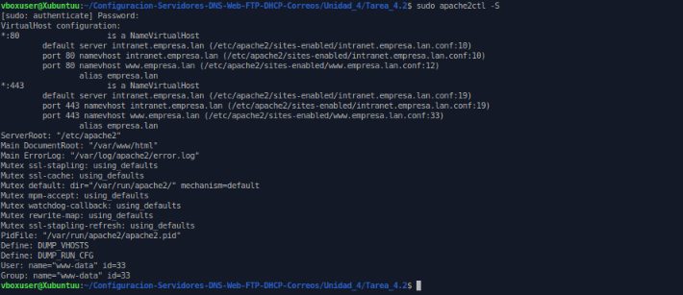
Figura 4. apache2ctl -S: los dos Virtual Hosts en los puertos 80 y 443.
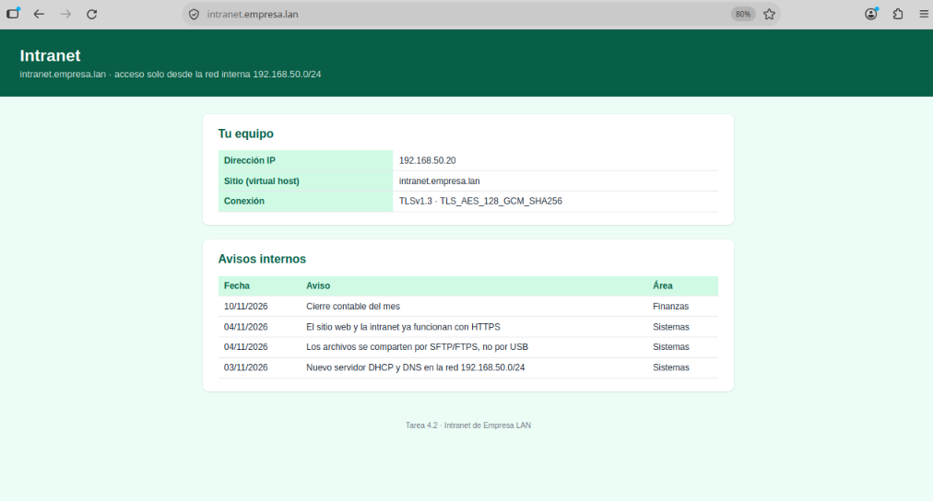
Figura 5. Segundo Virtual Host: la intranet responde a la IP 192.168.50.20 por TLSv1.3 y muestra los avisos de MariaDB.

5. Cifrado SSL/TLS (HTTPS)

5.1 Autoridad certificadora local
Un certificado solo es confiable si lo firma una autoridad en la que el navegador confía. Let's Encrypt no puede usarse aquí: solo emite certificados para dominios públicos que pueda comprobar desde internet, y empresa.lan es un dominio interno. Por eso se creó una CA local, "Empresa LAN - CA raiz", como hacen las empresas con sus servicios internos. Basta importar su certificado (ca.crt) una vez en cada equipo para que confíe en todo lo que la CA firme.
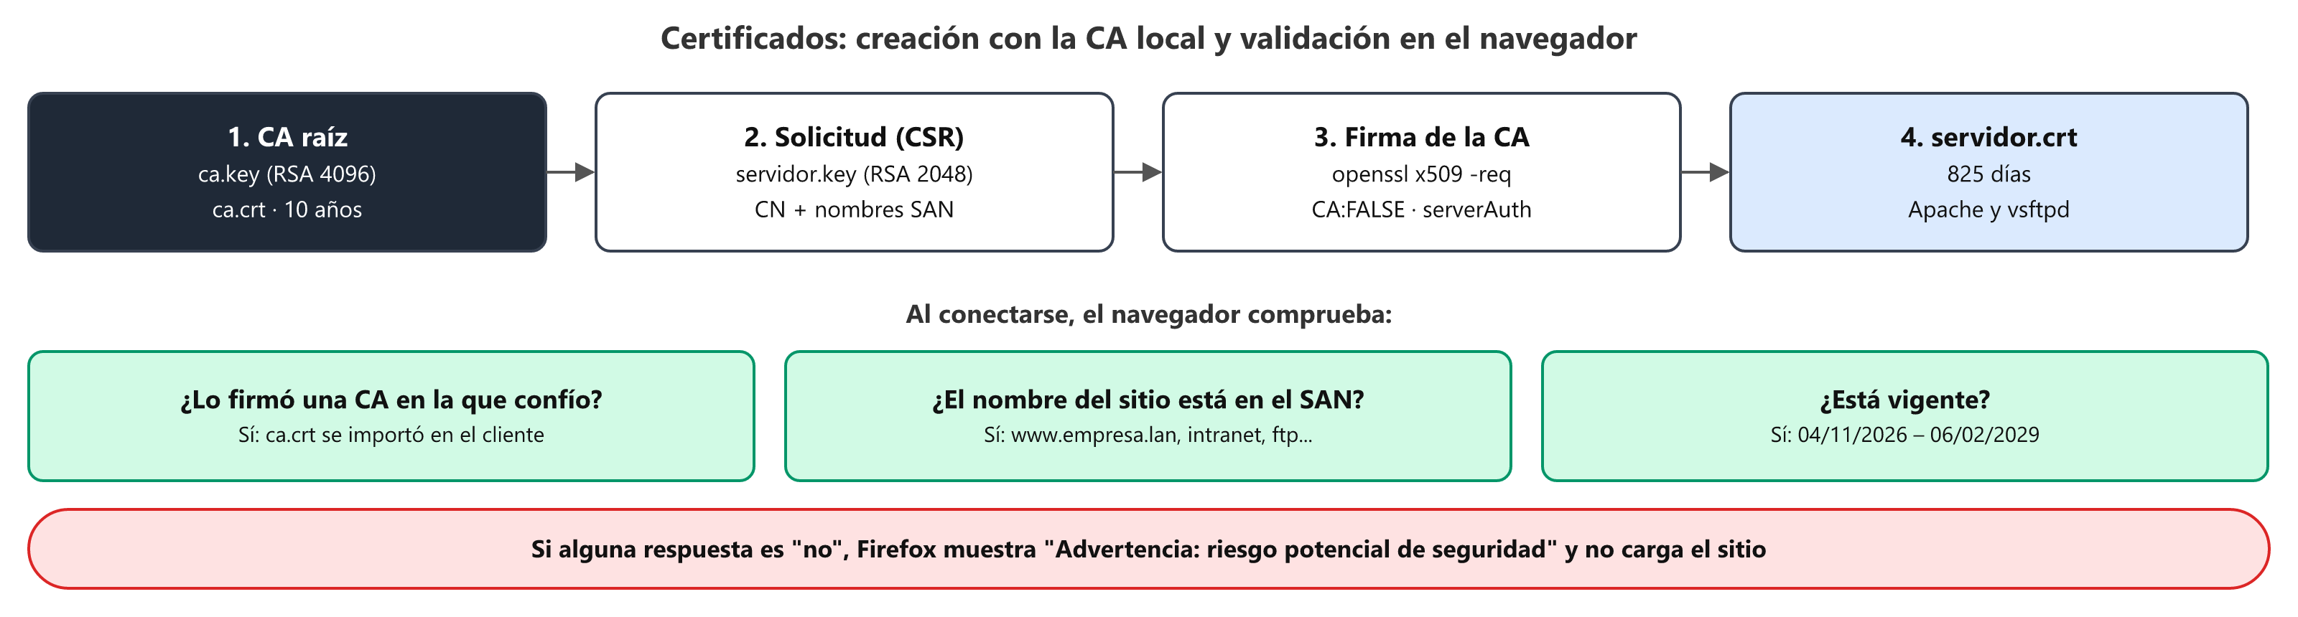
Figura 6. Creación del certificado con la CA local y comprobaciones que hace el navegador.

5.2 Archivos de los certificados
# =============================================================================
# ca.cnf - Datos de la AUTORIDAD CERTIFICADORA (CA) local de empresa.lan
# La CA firma el certificado del servidor. Los clientes que importan
# ca.crt confian automaticamente en todos los certificados que firme.
# =============================================================================
[req]
distinguished_name = dn
prompt = no
x509_extensions = ext_ca

[dn]
C = MX
ST = Coahuila
L = Monclova
O = Empresa LAN (laboratorio)
OU = Sistemas
CN = Empresa LAN - CA raiz

[ext_ca]
basicConstraints = critical, CA:TRUE, pathlen:0 # es una CA y no crea sub-CA
keyUsage = critical, keyCertSign, cRLSign # solo firma certificados
subjectKeyIdentifier = hash

# =============================================================================
# servidor.cnf - Solicitud y extensiones del certificado del servidor
# Un solo certificado sirve para todos los nombres del servidor (SAN).
# =============================================================================
[req]
distinguished_name = dn
prompt = no
req_extensions = ext_solicitud

[dn]
C = MX
ST = Coahuila
L = Monclova
O = Empresa LAN (laboratorio)
OU = Sistemas
CN = www.empresa.lan

# Extensiones incluidas en la solicitud (CSR)
[ext_solicitud]
subjectAltName = @nombres

# Extensiones que agrega la CA al firmar
[ext_servidor]
basicConstraints = critical, CA:FALSE
keyUsage = critical, digitalSignature, keyEncipherment
extendedKeyUsage = serverAuth # solo para servidores TLS
subjectKeyIdentifier = hash
authorityKeyIdentifier = keyid, issuer
subjectAltName = @nombres

# Nombres alternativos (SAN): los navegadores solo aceptan el certificado
# si el nombre del sitio aparece aqui
[nombres]
DNS.1 = www.empresa.lan
DNS.2 = empresa.lan
DNS.3 = intranet.empresa.lan
DNS.4 = ftp.empresa.lan
DNS.5 = srv01.empresa.lan
IP.1 = 192.168.50.10

Comandos principales de 02_certificados.sh:
openssl req -x509 -new -nodes -newkey rsa:4096 -sha256 -days 3650 \
-config config/ssl/ca.cnf -keyout private/ca.key -out ca.crt # CA
openssl req -new -nodes -newkey rsa:2048 -sha256 \
-config config/ssl/servidor.cnf -keyout private/servidor.key -out servidor.csr
openssl x509 -req -in servidor.csr -CA ca.crt -CAkey private/ca.key -CAcreateserial \
-days 825 -sha256 -extfile config/ssl/servidor.cnf -extensions ext_servidor -out servidor.crt
openssl verify -CAfile ca.crt servidor.crt # servidor.crt: OK

Archivo | Permisos | Uso
/etc/ssl/empresa/ca.crt | 644 | Certificado de la CA; se publica en http://www.empresa.lan/ca.crt
/etc/ssl/empresa/private/ca.key | 600 (root) | Llave de la CA: quien la tenga puede emitir certificados
/etc/ssl/empresa/servidor.crt | 644 | Certificado de Apache y vsftpd (SAN con todos los nombres)
/etc/ssl/empresa/private/servidor.key | 600 (root) | Llave privada del servidor

5.3 Configuración del cifrado (tarea42-seguridad.conf)
# =============================================================================
# tarea42-seguridad.conf - Cifrado SSL/TLS y cabeceras de seguridad
# Ruta en el servidor: /etc/apache2/conf-available/tarea42-seguridad.conf
# Se activa con: a2enconf tarea42-seguridad (aplica a todos los sitios)
# =============================================================================

# --- Protocolos: solo TLS 1.2 y TLS 1.3 (SSLv3, TLS 1.0 y 1.1 son inseguros) ---
SSLProtocol -all +TLSv1.2 +TLSv1.3

# --- Cifrados de TLS 1.2: solo intercambio ECDHE (secreto perfecto hacia
# adelante) con AES-GCM o ChaCha20. TLS 1.3 usa siempre cifrados seguros.
SSLCipherSuite ECDHE-ECDSA-AES128-GCM-SHA256:ECDHE-RSA-AES128-GCM-SHA256:ECDHE-ECDSA-AES256-GCM-SHA384:ECDHE-RSA-AES256-GCM-SHA384:ECDHE-ECDSA-CHACHA20-POLY1305:ECDHE-RSA-CHACHA20-POLY1305
# el cliente elige el mejor que soporte
SSLHonorCipherOrder off
SSLSessionTickets off
# evita el ataque CRIME
SSLCompression off

# Nombre global del servidor (evita el aviso AH00558 al arrancar)
ServerName srv01.empresa.lan

# --- No revelar version de Apache ni del sistema ---
# cabecera "Server: Apache" sin version
ServerTokens Prod
# sin pie de pagina en paginas de error
ServerSignature Off
# desactiva el metodo HTTP TRACE
TraceEnable Off

# --- Cabeceras de seguridad para todos los sitios ---
<IfModule mod_headers.c>
Header always set X-Content-Type-Options "nosniff"
Header always set X-Frame-Options "SAMEORIGIN"
Header always set Referrer-Policy "strict-origin-when-cross-origin"
# oculta la version de PHP
Header always unset X-Powered-By
</IfModule>

5.4 Certificado en el navegador
En el cliente, cliente_pruebas.sh confiar-ca descargó la CA, la instaló en el sistema (update-ca-certificates) y creó una política de Firefox que la importa. Firefox mostró el sitio como seguro; su aviso "Mozilla no reconoce al emisor... puede haber sido agregado por un administrador" solo indica que la confianza viene de una CA interna y no de las CA públicas que Firefox trae de fábrica.
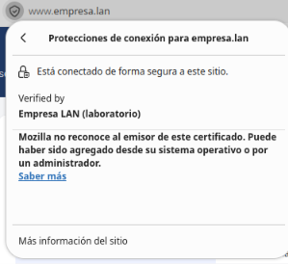
Figura 7. Firefox: conexión segura, verificada por Empresa LAN (laboratorio).
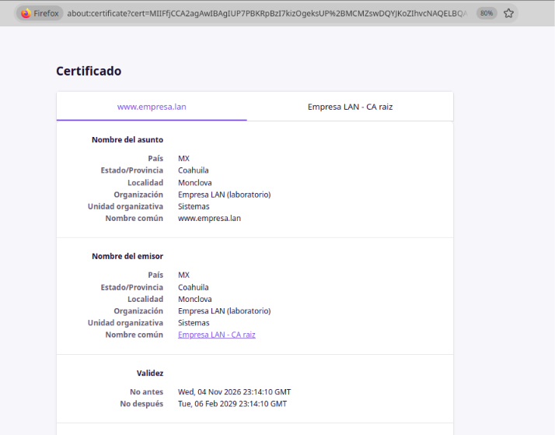
Figura 8. Certificado: emitido para www.empresa.lan por Empresa LAN - CA raiz, con su periodo de validez.
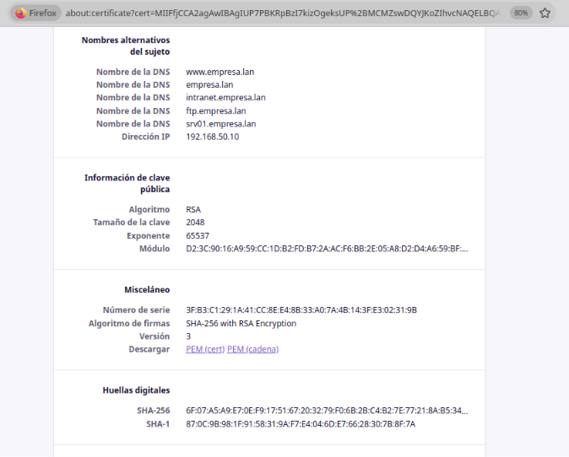
Figura 9. Nombres alternativos (SAN), clave RSA 2048 y firma SHA-256 con RSA.
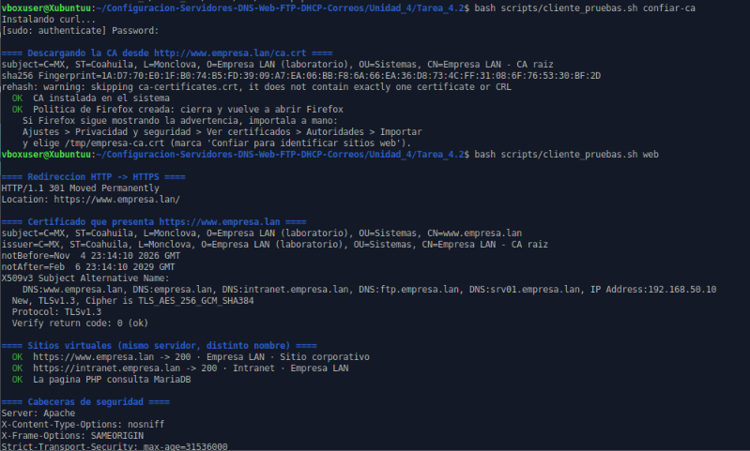
Figura 10. Importación de la CA en el cliente y pruebas web: redirección 301, TLSv1.3 con verificación correcta, dos sitios con código 200 y cabeceras de seguridad.

6. Servidor de archivos: FTPS y SFTP

6.1 Usuarios y jaulas
Usuario | Grupos | Shell | Jaula (raíz "/") | Escribe en
ftp_ventas | ftp_ventas, sftpusuarios | /usr/sbin/nologin | /srv/sftp/ftp_ventas (root, 755) | /archivos
ftp_soporte | ftp_soporte, sftpusuarios | /usr/sbin/nologin | /srv/sftp/ftp_soporte (root, 755) | /archivos

Los usuarios son locales del sistema, pero con shell nologin: pueden transferir archivos, nunca abrir una terminal. Sus contraseñas se generan al instalar y se guardan en /root/tarea42_credenciales.txt (600). vsftpd y SFTP usan la misma jaula, de modo que un archivo subido por un protocolo aparece en el otro.
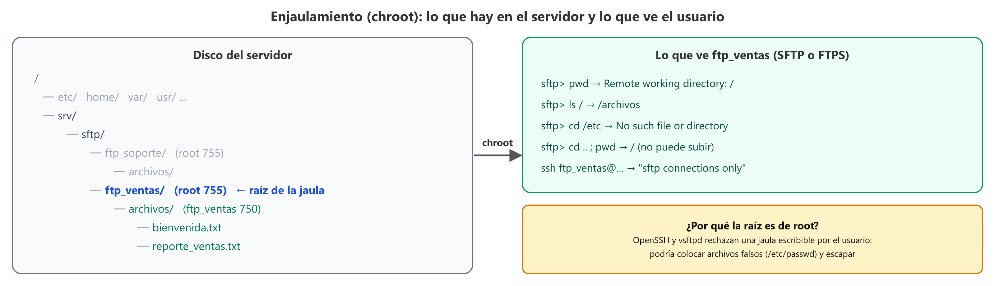
Figura 11. Enjaulamiento: estructura real en el disco y lo que ve el usuario.

6.2 vsftpd (FTPS)
# =============================================================================
# vsftpd.conf - Servidor FTP seguro (FTPS) - Tarea 4.2
# Ruta en el servidor: /etc/vsftpd.conf
#
# - Sin acceso anonimo
# - Solo usuarios locales que esten en /etc/vsftpd.userlist
# - Cada usuario enjaulado (chroot) en /srv/sftp/<usuario>
# - Inicio de sesion y datos cifrados obligatoriamente con TLS (FTPS)
# =============================================================================

# --- Modo de ejecucion: servicio independiente, solo IPv4 ---
listen=YES
listen_ipv6=NO

# --- Acceso ---
# SIN acceso anonimo
anonymous_enable=NO
# usuarios locales del sistema
local_enable=YES
# pueden subir, borrar y renombrar
write_enable=YES
# archivos subidos: 640, carpetas: 750
local_umask=027

# Lista blanca: solo los usuarios de este archivo pueden entrar
userlist_enable=YES
userlist_deny=NO
userlist_file=/etc/vsftpd.userlist

# Autenticacion PAM propia (igual a la de vsftpd pero sin pam_shells, porque
# los usuarios FTP tienen shell /usr/sbin/nologin y no pueden abrir terminal)
pam_service_name=vsftpd-tarea42

# --- Enjaulamiento (chroot jail) ---
# Al entrar, la raiz "/" del usuario es /srv/sftp/<usuario>: no puede subir
# a otras carpetas del servidor. La raiz pertenece a root y no tiene permiso
# de escritura (vsftpd lo exige); el usuario escribe dentro de "archivos".
chroot_local_user=YES
user_sub_token=$USER
local_root=/srv/sftp/$USER
# los listados muestran "ftp" en vez de usuarios reales
hide_ids=YES

# --- Cifrado TLS (FTPS explicito, AUTH TLS en el puerto 21) ---
ssl_enable=YES
rsa_cert_file=/etc/ssl/empresa/servidor.crt
rsa_private_key_file=/etc/ssl/empresa/private/servidor.key
allow_anon_ssl=NO
# la contrasena nunca viaja en texto plano
force_local_logins_ssl=YES
# los archivos tambien viajan cifrados
force_local_data_ssl=YES
ssl_sslv2=NO
ssl_sslv3=NO
ssl_ciphers=HIGH
# compatibilidad con clientes como FileZilla y curl
require_ssl_reuse=NO

# --- Modo pasivo: puertos para las transferencias de datos ---
pasv_enable=YES
pasv_min_port=40000
pasv_max_port=40100

# --- Registro de actividad: inicios de sesion, subidas y descargas ---
xferlog_enable=YES
xferlog_std_format=NO
vsftpd_log_file=/var/log/vsftpd.log
log_ftp_protocol=YES

# --- Otros ---
utf8_filesystem=YES
dirmessage_enable=NO
use_localtime=YES
ftpd_banner=Servidor FTPS de empresa.lan - acceso solo para usuarios autorizados
secure_chroot_dir=/var/run/vsftpd/empty

El módulo PAM de vsftpd de Ubuntu incluye pam_shells, que rechaza a los usuarios con shell nologin. Se creó /etc/pam.d/vsftpd-tarea42, idéntico al original pero sin esa regla, y la lista blanca /etc/vsftpd.userlist limita el acceso a los dos usuarios FTP:
# =============================================================================
# vsftpd-tarea42 - Autenticacion PAM del servidor FTP (Tarea 4.2)
# Ruta en el servidor: /etc/pam.d/vsftpd-tarea42
# Igual a /etc/pam.d/vsftpd de Ubuntu, sin pam_shells.so: los usuarios FTP
# tienen shell /usr/sbin/nologin a proposito.
# =============================================================================
# Usuarios del sistema prohibidos en FTP (root, daemon, ...)
auth required pam_listfile.so item=user sense=deny file=/etc/ftpusers onerr=succeed
@include common-account
@include common-session
@include common-auth

6.3 OpenSSH (SFTP)
# =============================================================================
# sshd-sftp.conf - SFTP enjaulado con OpenSSH (Tarea 4.2)
# Ruta en el servidor: /etc/ssh/sshd_config.d/50-tarea42-sftp.conf
#
# Los miembros del grupo sftpusuarios:
# - solo pueden usar SFTP (no tienen terminal ni ejecutan comandos)
# - quedan enjaulados en /srv/sftp/<usuario>
# =============================================================================

Match Group sftpusuarios
# %u = nombre del usuario
ChrootDirectory /srv/sftp/%u
# SFTP interno de sshd; registra cada operacion
ForceCommand internal-sftp -l INFO
PasswordAuthentication yes
# no puede usar el servidor como tunel
AllowTcpForwarding no
X11Forwarding no
PermitTTY no

# Fin del bloque Match: lo que siga en sshd_config vuelve a aplicar a todos
Match all

Match all cierra el bloque: el archivo se incluye al principio de sshd_config, y sin esa línea las opciones que siguen en el archivo principal quedarían dentro del Match. La configuración se valida con sshd -t antes de reiniciar el servicio.

6.4 Pruebas desde el cliente
Sesión SFTP con ftp_ventas: pwd responde /, en la raíz solo existe /archivos, cd /etc falla porque /etc no existe dentro de la jaula, y la descarga (get) y la subida (put) funcionan. La prueba de FTPS confirma que el servidor rechaza el acceso anónimo y el inicio de sesión sin cifrar, y que con TLS el usuario solo ve su carpeta.
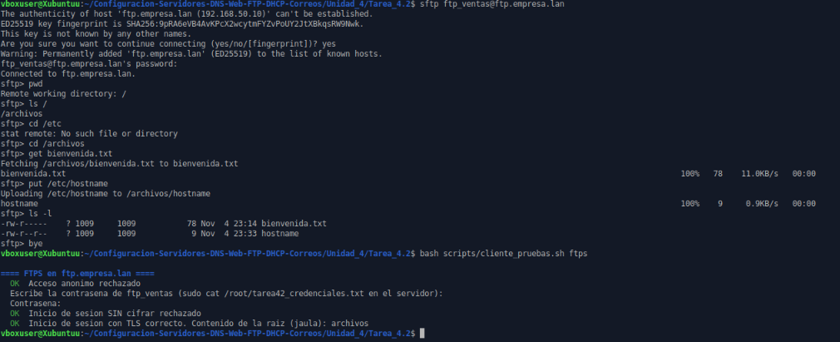
Figura 12. SFTP enjaulado (pwd, ls /, cd /etc rechazado, get y put) y pruebas de FTPS desde el cliente.
[ INSERTA AQUÍ TU CAPTURA ]
Intento de abrir una terminal con ssh: "This service allows sftp connections only."
ssh ftp_ventas@ftp.empresa.lan
Figura 13. Intento de abrir una terminal con ssh: "This service allows sftp connections only."
[ INSERTA AQUÍ TU CAPTURA ]
Archivo subido por el cliente dentro de la jaula en el servidor
sudo ls -l /srv/sftp/ftp_ventas/archivos
Figura 14. Archivo subido por el cliente dentro de la jaula en el servidor
[ INSERTA AQUÍ TU CAPTURA ]
Log de vsftpd: intentos rechazados y sesión TLS correcta
sudo tail -f /var/log/vsftpd.log
Figura 15. Log de vsftpd: intentos rechazados y sesión TLS correcta

7. Resultados

7.1 Validación automática (99_validar.sh)
# | Prueba | Resultado
1-3 | apache2 y mariadb activos; configuración de Apache sin errores | PASA
4-5 | Virtual hosts www.empresa.lan e intranet.empresa.lan en el puerto 443 | PASA
6 | HTTP redirige a HTTPS (301) | PASA
7-8 | Certificado firmado por la CA local y válido para www.empresa.lan | PASA
9-12 | HTTPS con certificado de confianza; PHP genera la página, consulta MariaDB y muestra los empleados | PASA
13-14 | La intranet responde a la red interna y rechaza otra red (10.0.2.15) con 403 | PASA
15-17 | TLS 1.3 y 1.2 aceptados; TLS 1.1 rechazado | PASA
18-19 | Cabecera HSTS; cabecera Server sin versión | PASA
20-21 | MariaDB no escucha en la red; webapp no puede modificar datos | PASA
22-24 | vsftpd activo; acceso anónimo y sesión sin cifrar rechazados (530) | PASA
25-27 | ftp_ventas entra con TLS; en su raíz solo ve archivos y no ve la carpeta de ftp_soporte | PASA
28-29 | Subida y descarga por FTPS | PASA
30-33 | sshd sin errores; SFTP: raíz /, solo archivos, no puede entrar a /etc | PASA
34-35 | Subida y descarga por SFTP; el usuario no tiene terminal | PASA

[ INSERTA AQUÍ TU CAPTURA ]
Resultado de 99_validar.sh: 35 pruebas, 0 fallaron
sudo bash scripts/99_validar.sh
Figura 16. Resultado de 99_validar.sh: 35 pruebas, 0 fallaron

7.2 Problemas encontrados y solución
Problema | Causa | Solución
Apache, vsftpd o sshd podían fallar al leer la configuración | No aceptan comentarios al final de una línea (opcion valor # nota) | Todos los comentarios van en su propia línea, arriba de cada opción
Los usuarios con nologin no podían entrar por FTP | pam_shells en el PAM de vsftpd exige una shell válida | PAM propio vsftpd-tarea42 sin pam_shells
16 pruebas fallaron en la primera validación | Xubuntu no trae curl instalado | El script lo instala antes de las pruebas
Las pruebas SFTP fallaban aunque la sesión se abría | sftp -b activa BatchMode y desactiva el inicio con contraseña | Opción -o BatchMode=no antes de -b
La prueba de MariaDB del cliente fallaba a veces | grep -q en una tubería con pipefail cortaba la descarga | Guardar la página completa antes de buscar el texto
Firefox no usa los certificados del sistema | El paquete snap tiene su propio almacén | Política /etc/firefox/policies/policies.json que importa la CA

8. Conclusiones
El stack Apache + PHP + MariaDB permite publicar sitios dinámicos, y los Virtual Hosts hacen posible alojar varios en un mismo servidor, cada uno con sus reglas: el sitio público para todos y la intranet solo para la red interna. HTTPS protege la información en tránsito y demuestra la identidad del servidor; para un dominio interno, una CA local cumple la misma función que una CA pública, siempre que su certificado se distribuya a los equipos de la empresa. Desactivar los protocolos antiguos, ocultar versiones y enviar cabeceras como HSTS reduce la superficie de ataque.
En la transferencia de archivos, la combinación de usuarios sin terminal, chroot y cifrado obligatorio limita lo que un usuario (o alguien que robe su contraseña) puede hacer: solo ve su carpeta, no puede ejecutar comandos y sus credenciales nunca viajan en texto plano. SFTP resulta más sencillo de asegurar que FTPS, porque usa un solo puerto y aprovecha OpenSSH, mientras que FTPS necesita un rango de puertos pasivos. El servidor queda listo para la Tarea 4.3, que agregará el correo electrónico sobre el mismo dominio y la misma CA.

8.1 Enlaces
Repositorio GitHub: https://github.com/JosueJavierAlvarezValle2024/Configuracion-Servidores-DNS-Web-FTP-DHCP-Correos/tree/main/Unidad_4/Tarea_4.2
Video en YouTube: https://youtu.be/________________

8.2 Referencias
- Apache HTTP Server 2.4 Documentation: Virtual Hosts, mod_ssl y mod_rewrite. The Apache Software Foundation.
- MariaDB Knowledge Base: mariadb-secure-installation, GRANT. MariaDB Foundation.
- vsftpd.conf(5). Chris Evans, vsftpd.
- sshd_config(5), sftp(1), internal-sftp. OpenSSH.
- openssl-req(1), openssl-x509(1), x509v3_config(5). OpenSSL Project.
- Mozilla Firefox Enterprise Policies: Certificates. Mozilla.
- Ubuntu Server Documentation: Apache2, MariaDB, FTP y OpenSSH. Canonical.

Anexo A. Código fuente de los scripts
Código completo de los scripts, tal como está en el repositorio.

A.1 scripts/00_ejecutar_todo.sh
#!/usr/bin/env bash
# =============================================================================
# 00_ejecutar_todo.sh - Configura la Tarea 4.2 completa en orden:
# LAMP -> certificados -> virtual hosts HTTPS -> FTPS/SFTP -> validacion
#
# Requiere la Tarea 4.1 funcionando (DNS con www, intranet y ftp).
# Uso: sudo bash scripts/00_ejecutar_todo.sh [--password <clave>]
# =============================================================================
source "$(dirname "$0")/lib/comun.sh"
requiere_root
DIR="$(dirname "$0")"

titulo "Comprobando la Tarea 4.1"
for n in www intranet ftp; do
ip_n="$(dig +short "$n.$DOMINIO" @"$IP_SERVIDOR" | tail -n1)"
[[ "$ip_n" == "$IP_SERVIDOR" ]] && ok "$n.$DOMINIO -> $ip_n" \
|| error "$n.$DOMINIO no resuelve a $IP_SERVIDOR: revisa el DNS de la Tarea 4.1"
done

titulo "Actualizando la lista de paquetes"
apt-get update -q >/dev/null && ok "apt update" || aviso "apt update fallo; se intenta continuar"

bash "$DIR/01_web_lamp.sh"
bash "$DIR/02_certificados.sh"
bash "$DIR/03_https_vhosts.sh"
bash "$DIR/04_ftp_sftp.sh" "$@"
bash "$DIR/99_validar.sh"

A.2 scripts/01_web_lamp.sh
#!/usr/bin/env bash
# =============================================================================
# 01_web_lamp.sh - Stack web: Apache + PHP + MariaDB
#
# 1) Instala Apache, PHP (con el modulo para MariaDB) y MariaDB
# 2) Asegura MariaDB: solo escucha en localhost, sin usuarios anonimos
# ni base "test"
# 3) Crea la base empresa_db y el usuario "webapp" con permiso de SOLO LECTURA
# 4) Copia las paginas de prueba a /var/www/empresa
#
# Uso: sudo bash scripts/01_web_lamp.sh
# =============================================================================
source "$(dirname "$0")/lib/comun.sh"
requiere_root

titulo "Instalando Apache, PHP y MariaDB"
instalar_paquetes apache2 php libapache2-mod-php php-mysql mariadb-server curl
systemctl enable --now apache2 mariadb --quiet
ok "$(apache2 -v | head -n1)"
ok "PHP $(php -r 'echo PHP_VERSION;')"
ok "$(mariadb --version)"

titulo "Asegurando MariaDB"
# Equivale a las preguntas de mariadb-secure-installation
mariadb <<SQL
DROP USER IF EXISTS ''@'localhost';
DROP USER IF EXISTS ''@'$(hostname)';
DROP DATABASE IF EXISTS test;
DELETE FROM mysql.db WHERE Db='test' OR Db='test\\_%';
FLUSH PRIVILEGES;
SQL
ok "Sin usuarios anonimos ni base de prueba"
# root entra solo desde el propio servidor con sudo (autenticacion unix_socket)
if grep -rqsE '^\s*bind-address\s*=\s*127\.0\.0\.1' /etc/mysql/; then
ok "MariaDB escucha solo en 127.0.0.1 (no es accesible desde la red)"
else
aviso "Revisa bind-address en /etc/mysql/mariadb.conf.d/50-server.cnf"
fi

titulo "Base de datos $DB_NOMBRE"
mariadb < "$CONFIG_DIR/empresa_db.sql"
ok "Tablas creadas: $(mariadb -N -e "SHOW TABLES FROM $DB_NOMBRE" | paste -sd' ' -)"

# Se reutiliza la contrasena si ya existe, para no romper las paginas
CLAVE_DB=""
[[ -f "$DB_INI" ]] && CLAVE_DB="$(awk -F' *= *' '$1=="clave" {gsub(/"/,"",$2); print $2}' "$DB_INI")"
[[ -n "$CLAVE_DB" ]] || CLAVE_DB="$(generar_clave 20)"

mariadb <<SQL
CREATE USER IF NOT EXISTS '$DB_USUARIO'@'localhost' IDENTIFIED BY '$CLAVE_DB';
ALTER USER '$DB_USUARIO'@'localhost' IDENTIFIED BY '$CLAVE_DB';
REVOKE ALL PRIVILEGES, GRANT OPTION FROM '$DB_USUARIO'@'localhost';
GRANT SELECT ON $DB_NOMBRE.* TO '$DB_USUARIO'@'localhost';
FLUSH PRIVILEGES;
SQL
ok "Usuario $DB_USUARIO@localhost con permiso SELECT sobre $DB_NOMBRE"

# Credenciales para PHP: solo root y el grupo www-data (Apache) pueden leerlas
respaldar /etc/tarea42
mkdir -p /etc/tarea42
cat > "$DB_INI" <<EOF
; $MARCA - credenciales de la base de datos para las paginas PHP
base = "$DB_NOMBRE"
usuario = "$DB_USUARIO"
clave = "$CLAVE_DB"
EOF
chown root:www-data "$DB_INI"; chmod 640 "$DB_INI"
ok "Credenciales en $DB_INI (640 root:www-data)"

titulo "Paginas de prueba en $WEB_DIR"
respaldar "$WEB_DIR"
mkdir -p "$WEB_DIR"/{www,intranet,ca}
cp -r "$SITIO_DIR/www/." "$WEB_DIR/www/"
cp -r "$SITIO_DIR/intranet/." "$WEB_DIR/intranet/"
chown -R root:www-data "$WEB_DIR"
find "$WEB_DIR" -type d -exec chmod 755 {} +
find "$WEB_DIR" -type f -exec chmod 644 {} +
ok "Sitio publico: $WEB_DIR/www Intranet: $WEB_DIR/intranet"

A.3 scripts/02_certificados.sh
#!/usr/bin/env bash
# =============================================================================
# 02_certificados.sh - Autoridad certificadora local y certificado del servidor
#
# 1) Crea la CA de empresa.lan (ca.key + ca.crt, valida 10 años)
# 2) Crea la llave del servidor y una solicitud (CSR) con todos sus nombres
# 3) La CA firma el certificado del servidor (valido 825 dias)
# 4) Publica ca.crt en http://www.empresa.lan/ca.crt para los clientes
#
# Uso: sudo bash scripts/02_certificados.sh [--nueva-ca]
# --nueva-ca vuelve a crear la CA (los clientes tendrian que importarla otra vez)
# =============================================================================
source "$(dirname "$0")/lib/comun.sh"
requiere_root
NUEVA_CA=0; [[ "${1:-}" == "--nueva-ca" ]] && NUEVA_CA=1

respaldar "$SSL_DIR"
mkdir -p "$SSL_DIR/private"
chmod 755 "$SSL_DIR"; chmod 700 "$SSL_DIR/private"

titulo "Autoridad certificadora (CA)"
if [[ -f "$CA_KEY" && -f "$CA_CRT" && $NUEVA_CA -eq 0 ]]; then
ok "La CA ya existe: se reutiliza"
else
openssl req -x509 -new -nodes -newkey rsa:4096 -sha256 -days 3650 \
-config "$CONFIG_DIR/ssl/ca.cnf" -keyout "$CA_KEY" -out "$CA_CRT" 2>/dev/null
chmod 600 "$CA_KEY"
ok "CA creada"
fi
openssl x509 -in "$CA_CRT" -noout -subject -enddate

titulo "Certificado del servidor"
openssl req -new -nodes -newkey rsa:2048 -sha256 \
-config "$CONFIG_DIR/ssl/servidor.cnf" -keyout "$SRV_KEY" -out "$SSL_DIR/servidor.csr" 2>/dev/null
chmod 600 "$SRV_KEY"
openssl x509 -req -in "$SSL_DIR/servidor.csr" -CA "$CA_CRT" -CAkey "$CA_KEY" -CAcreateserial \
-days 825 -sha256 -extfile "$CONFIG_DIR/ssl/servidor.cnf" -extensions ext_servidor \
-out "$SRV_CRT" 2>/dev/null
chmod 644 "$SRV_CRT"
openssl verify -CAfile "$CA_CRT" "$SRV_CRT" || error "El certificado no se pudo verificar con la CA"
openssl x509 -in "$SRV_CRT" -noout -subject -issuer -enddate
openssl x509 -in "$SRV_CRT" -noout -ext subjectAltName | tail -n +2 | sed 's/^ */Nombres: /'

titulo "Publicando la CA para los clientes"
mkdir -p "$WEB_DIR/ca"
install -m 644 "$CA_CRT" "$WEB_DIR/ca/empresa-ca.crt"
# El propio servidor tambien confia en su CA (para curl y las pruebas)
respaldar /usr/local/share/ca-certificates/empresa-ca.crt
install -m 644 "$CA_CRT" /usr/local/share/ca-certificates/empresa-ca.crt
update-ca-certificates >/dev/null 2>&1 || true
ok "Descarga para clientes: http://www.$DOMINIO/ca.crt"

# Si los servicios ya estaban activos, toman el certificado nuevo
servicio_activo apache2 && systemctl reload apache2 || true
servicio_activo vsftpd && systemctl restart vsftpd || true

A.4 scripts/03_https_vhosts.sh
#!/usr/bin/env bash
# =============================================================================
# 03_https_vhosts.sh - Virtual Hosts de Apache con HTTPS
#
# - Activa los modulos ssl, headers y rewrite
# - Instala los virtual hosts www.empresa.lan e intranet.empresa.lan
# (HTTP redirige a HTTPS) y la configuracion de cifrado tarea42-seguridad
# - Desactiva los sitios por defecto de Apache
#
# Requiere: 01_web_lamp.sh y 02_certificados.sh
# Uso: sudo bash scripts/03_https_vhosts.sh
# =============================================================================
source "$(dirname "$0")/lib/comun.sh"
requiere_root

[[ -f "$SRV_CRT" && -f "$SRV_KEY" ]] || error "Falta el certificado: ejecuta primero 02_certificados.sh"

titulo "Modulos de Apache"
a2enmod -q ssl headers rewrite
ok "ssl, headers y rewrite activos"

titulo "Virtual Hosts"
for s in "${SITIOS[@]}"; do
instalar_archivo "$CONFIG_DIR/apache/$s.conf" "/etc/apache2/sites-available/$s.conf"
a2ensite -q "$s"
done
instalar_archivo "$CONFIG_DIR/apache/tarea42-seguridad.conf" /etc/apache2/conf-available/tarea42-seguridad.conf
a2enconf -q tarea42-seguridad

# Los sitios de ejemplo de Apache ya no se usan (98_revertir.sh los reactiva)
for s in 000-default default-ssl; do
if [[ -e "/etc/apache2/sites-enabled/$s.conf" ]]; then
a2dissite -q "$s"; touch "$DIR_RESPALDOS/sitio-desactivado-$s"
ok "Sitio por defecto desactivado: $s"
fi
done

titulo "Revisando y aplicando la configuracion"
apache2ctl configtest 2>&1 | grep -v 'AH00558' || true
apache2ctl -t >/dev/null 2>&1 || error "La configuracion de Apache tiene errores"
systemctl restart apache2
servicio_activo apache2 && ok "apache2 activo" || error "apache2 no inicio"
apache2ctl -S 2>/dev/null | grep -E 'namevhost|port (80|443)' || true
ss -ltnp | grep -E ':(80|443)\b' | awk '{print "Escuchando:", $4}'

A.5 scripts/04_ftp_sftp.sh
#!/usr/bin/env bash
# =============================================================================
# 04_ftp_sftp.sh - Servidor de archivos seguro: FTPS (vsftpd) y SFTP (OpenSSH)
#
# 1) Crea el grupo sftpusuarios y los usuarios locales ftp_ventas y ftp_soporte
# (shell /usr/sbin/nologin: no pueden abrir una terminal en el servidor)
# 2) Prepara la jaula de cada usuario:
# /srv/sftp/<usuario> root:root 755 (raiz de la jaula)
# /srv/sftp/<usuario>/archivos usuario 750 (donde puede escribir)
# 3) vsftpd: sin anonimo, lista blanca de usuarios, chroot y TLS obligatorio
# 4) OpenSSH: SFTP enjaulado para el grupo sftpusuarios, sin terminal
#
# Uso: sudo bash scripts/04_ftp_sftp.sh [--password <clave>]
# --password misma contrasena para los usuarios FTP (si no, se generan)
# Las contrasenas quedan en /root/tarea42_credenciales.txt
# =============================================================================
source "$(dirname "$0")/lib/comun.sh"
requiere_root

CLAVE=""
while [[ $# -gt 0 ]]; do
case "$1" in
--password) CLAVE="${2:-}"; shift 2 ;;
*) error "Opcion desconocida: $1" ;;
esac
done
[[ -f "$SRV_CRT" ]] || error "Falta el certificado: ejecuta primero 02_certificados.sh"

titulo "Instalando vsftpd y OpenSSH"
instalar_paquetes vsftpd openssh-server sshpass

titulo "Usuarios y jaulas"
getent group "$GRUPO_SFTP" >/dev/null || groupadd "$GRUPO_SFTP"
mkdir -p "$SFTP_DIR"; chown root:root "$SFTP_DIR"; chmod 755 "$SFTP_DIR"
touch "$CREDENCIALES"; chmod 600 "$CREDENCIALES"

for u in "${USUARIOS_FTP[@]}"; do
if ! id "$u" &>/dev/null; then
useradd -M -d "$SFTP_DIR/$u" -s /usr/sbin/nologin -G "$GRUPO_SFTP" -c "Usuario FTP/SFTP ($MARCA)" "$u"
ok "Usuario creado: $u"
else
usermod -aG "$GRUPO_SFTP" "$u"
info "El usuario $u ya existia"
fi

# Contrasena: la indicada con --password, la guardada antes o una nueva
clave="$CLAVE"
[[ -n "$clave" ]] || clave="$(clave_de "$u")"
[[ -n "$clave" ]] || clave="$(generar_clave 10)"
echo "$u:$clave" | chpasswd
sed -i "/^$u: /d" "$CREDENCIALES"; echo "$u: $clave" >> "$CREDENCIALES"

# Raiz de la jaula: de root y sin escritura (OpenSSH y vsftpd lo exigen)
install -d -m 755 -o root -g root "$SFTP_DIR/$u"
install -d -m 750 -o "$u" -g "$u" "$SFTP_DIR/$u/archivos"
if [[ ! -f "$SFTP_DIR/$u/archivos/bienvenida.txt" ]]; then
echo "Carpeta de $u en ftp.$DOMINIO - solo tu puedes ver estos archivos." > "$SFTP_DIR/$u/archivos/bienvenida.txt"
chown "$u:$u" "$SFTP_DIR/$u/archivos/bienvenida.txt"; chmod 640 "$SFTP_DIR/$u/archivos/bienvenida.txt"
fi
ok "Jaula: $SFTP_DIR/$u (escritura en archivos/)"
done

titulo "vsftpd (FTPS)"
instalar_archivo "$CONFIG_DIR/vsftpd.conf" /etc/vsftpd.conf 644
instalar_archivo "$CONFIG_DIR/vsftpd-tarea42.pam" /etc/pam.d/vsftpd-tarea42 644
respaldar /etc/vsftpd.userlist
printf '%s\n' "${USUARIOS_FTP[@]}" > /etc/vsftpd.userlist
ok "Usuarios autorizados en /etc/vsftpd.userlist: ${USUARIOS_FTP[*]}"
mkdir -p /var/run/vsftpd/empty
systemctl enable vsftpd --quiet
systemctl restart vsftpd || true
sleep 1
servicio_activo vsftpd && ok "vsftpd activo" || { journalctl -u vsftpd -n 15 --no-pager; error "vsftpd no inicio"; }

titulo "OpenSSH (SFTP enjaulado)"
instalar_archivo "$CONFIG_DIR/sshd-sftp.conf" /etc/ssh/sshd_config.d/50-tarea42-sftp.conf 644
sshd -t || error "La configuracion de sshd tiene errores"
ok "sshd -t sin errores"
systemctl enable ssh --quiet 2>/dev/null || true
systemctl restart ssh
# Ubuntu puede arrancar sshd bajo demanda (ssh.socket)
if servicio_activo ssh || servicio_activo ssh.socket; then ok "ssh activo"; else error "ssh no inicio"; fi

ss -ltnp | grep -E ':(21|22)\b' | awk '{print "Escuchando:", $4}'
echo
info "Contrasenas de los usuarios FTP/SFTP: sudo cat $CREDENCIALES"

A.6 scripts/99_validar.sh
#!/usr/bin/env bash
# =============================================================================
# 99_validar.sh - Evidencia y pruebas automaticas de la Tarea 4.2
#
# Web: servicios, virtual hosts, redireccion a HTTPS, certificado, versiones
# de TLS, cabeceras de seguridad, PHP + MariaDB y restriccion de intranet
# Archivos: FTPS (sin anonimo, TLS obligatorio, chroot) y SFTP enjaulado
#
# Uso: sudo bash scripts/99_validar.sh
# La salida tambien se guarda en evidencias/validacion_<fecha>.txt
# =============================================================================
source "$(dirname "$0")/lib/comun.sh"
requiere_root
# Herramientas de las pruebas (Xubuntu no trae curl por defecto)
for p in curl sshpass; do
command -v "$p" >/dev/null || DEBIAN_FRONTEND=noninteractive apt-get install -y -q "$p" >/dev/null
done
set +e

mkdir -p "$BASE_DIR/evidencias"
SALIDA="$BASE_DIR/evidencias/validacion_$(date +%Y%m%d_%H%M%S).txt"
exec > >(tee "$SALIDA") 2>&1

pasaron=0; fallaron=0
pasa() { echo -e "${VERDE}[PASA]${NC} $1"; ((pasaron++)); }
falla() { echo -e "${ROJO}[FALLA]${NC} $1"; ((fallaron++)); }
# probar "descripcion" comando... -> pasa si el comando termina bien
probar() { local d="$1"; shift; if "$@" &>/dev/null; then pasa "$d"; else falla "$d"; fi; }
# negar "descripcion" comando... -> pasa si el comando FALLA (acceso denegado)
negar() { local d="$1"; shift; if "$@" &>/dev/null; then falla "$d"; else pasa "$d"; fi; }
# denegado "descripcion" comando-curl... -> pasa solo si el servidor RECHAZA el inicio
# de sesion (curl termina con codigo 67)
denegado() {
local d="$1"; shift
"$@" &>/dev/null; local c=$?
if [[ $c -eq 67 ]]; then pasa "$d (530: acceso denegado)"; else falla "$d (codigo de curl: $c, se esperaba 67)"; fi
}
# esperar "descripcion" "texto" comando... -> pasa si la salida contiene el texto
esperar() {
local d="$1" texto="$2"; shift 2
local salida; salida="$("$@" 2>&1)"
if grep -qF -- "$texto" <<< "$salida"; then pasa "$d -> $texto"; else falla "$d (no aparece: $texto)"; fi
}

URL_WWW="https://www.$DOMINIO"
URL_INT="https://intranet.$DOMINIO"
FTP_HOST="ftp.$DOMINIO"
U1="${USUARIOS_FTP[0]}"; U2="${USUARIOS_FTP[1]}"
C1="$(clave_de "$U1")"; C2="$(clave_de "$U2")"
# BatchMode=no va antes de "sftp -b": si no, sftp desactiva el inicio con contrasena
SSH_OPC=(-o BatchMode=no -o StrictHostKeyChecking=no -o UserKnownHostsFile=/dev/null -o LogLevel=ERROR -o PubkeyAuthentication=no)

# Ayudantes de las pruebas
encabezados() { curl -sk -I "$1"; }
pagina() { curl -s --cacert "$CA_CRT" "$1"; }
tls() { openssl s_client -connect "$IP_SERVIDOR:443" -servername "www.$DOMINIO" "$1" </dev/null; }
ftps() { curl -s --ssl-reqd --cacert "$CA_CRT" "$@"; }
sftp_lote() { sshpass -p "$2" sftp "${SSH_OPC[@]}" -b - "$1@$FTP_HOST" <<< "$3"; }
mariadb_en_red() { ss -ltn | grep -qE '(0\.0\.0\.0|\*|\[::\]|192\.168\.50\.10):3306'; }
# Intenta modificar datos con el usuario de la aplicacion (no deberia poder)
webapp_modifica() {
local c; c="$(awk -F'"' '/^clave/ {print $2}' "$DB_INI")"
mariadb -u "$DB_USUARIO" -p"$c" -e "UPDATE $DB_NOMBRE.avisos SET titulo = titulo WHERE 1 = 0"
}
ip_wan="$(ip -4 -o addr show "$IFACE_WAN" 2>/dev/null | awk '{print $4}' | cut -d/ -f1)"

titulo "Sistema"
echo "Equipo: $(hostname) Fecha: $(date)"
grep PRETTY_NAME /etc/os-release
apache2 -v | head -n1
echo "PHP $(php -r 'echo PHP_VERSION;')"
mariadb --version
vsftpd -v 0>&- 2>&1 | head -n1
ssh -V 2>&1

titulo "Servicios y puertos"
for s in apache2 mariadb vsftpd ssh; do printf '%-10s %s\n' "$s" "$(systemctl is-active "$s")"; done
ss -ltnp | grep -E ':(21|22|80|443|3306)\b' | awk '{print "TCP", $4, $6}' | sed -E 's/,pid=[0-9]+,fd=[0-9]+//g'

titulo "Virtual Hosts (apache2ctl -S)"
apache2ctl -S 2>/dev/null | grep -E 'namevhost|port'

titulo "Certificado del servidor"
openssl x509 -in "$SRV_CRT" -noout -subject -issuer -dates
openssl x509 -in "$SRV_CRT" -noout -ext subjectAltName | tail -n +2

titulo "Pruebas WEB"
probar "apache2 esta activo" servicio_activo apache2
probar "mariadb esta activo" servicio_activo mariadb
probar "Configuracion de Apache sin errores" apache2ctl -t
esperar "Virtual host www.empresa.lan en 443" "www.empresa.lan" apache2ctl -S
esperar "Virtual host intranet.empresa.lan en 443" "intranet.empresa.lan" apache2ctl -S
esperar "HTTP redirige a HTTPS (301)" "Location: https://www.$DOMINIO/" encabezados "http://www.$DOMINIO/"
probar "Certificado firmado por la CA local" openssl verify -CAfile "$CA_CRT" "$SRV_CRT"
esperar "Certificado valido para www.empresa.lan" "DNS:www.$DOMINIO" openssl x509 -in "$SRV_CRT" -noout -ext subjectAltName
probar "HTTPS de www con certificado de confianza" pagina "$URL_WWW/"
esperar "PHP genera la pagina" "Empresa LAN" pagina "$URL_WWW/"
esperar "PHP consulta MariaDB" "MariaDB: conectado" pagina "$URL_WWW/"
esperar "La pagina muestra los empleados" "ana.torres@$DOMINIO" pagina "$URL_WWW/"
esperar "Intranet responde a la red interna" "Avisos internos" pagina "$URL_INT/"
if [[ -n "$ip_wan" ]]; then
esperar "Intranet rechaza otra red ($ip_wan) con 403" "403" \
curl -s -o /dev/null -w '%{http_code}' --cacert "$CA_CRT" --interface "$ip_wan" "$URL_INT/"
fi
probar "TLS 1.3 aceptado" tls -tls1_3
probar "TLS 1.2 aceptado" tls -tls1_2
negar "TLS 1.1 rechazado" tls -tls1_1
esperar "Cabecera HSTS" "Strict-Transport-Security" encabezados "$URL_WWW/"
esperar "Cabecera Server sin version" "Server: Apache" encabezados "$URL_WWW/"
negar "MariaDB no escucha en la red" mariadb_en_red
negar "Usuario webapp no puede modificar datos" webapp_modifica

titulo "Pruebas FTPS (vsftpd)"
probar "vsftpd esta activo" servicio_activo vsftpd
denegado "Acceso anonimo rechazado" ftps -u anonymous:correo@x "ftp://$FTP_HOST/"
denegado "Inicio de sesion sin cifrar rechazado" curl -s -u "$U1:$C1" "ftp://$FTP_HOST/"
probar "$U1 inicia sesion con TLS" ftps -u "$U1:$C1" "ftp://$FTP_HOST/"
esperar "Chroot: la raiz de $U1 solo contiene archivos" "archivos" ftps -l -u "$U1:$C1" "ftp://$FTP_HOST/"
negar "Chroot: $U1 no ve la carpeta de $U2" bash -c "curl -s --ssl-reqd --cacert $CA_CRT -l -u '$U1:$C1' ftp://$FTP_HOST/ | grep -q $U2"
prueba="/tmp/prueba_ftps_$$.txt"; echo "Subido por FTPS $(date)" > "$prueba"
probar "$U1 sube un archivo por FTPS" ftps -u "$U1:$C1" -T "$prueba" "ftp://$FTP_HOST/archivos/"
probar "$U1 descarga el archivo por FTPS" ftps -u "$U1:$C1" -o /dev/null "ftp://$FTP_HOST/archivos/$(basename "$prueba")"
rm -f "$prueba" "$SFTP_DIR/$U1/archivos/$(basename "$prueba")"

titulo "Pruebas SFTP (OpenSSH)"
probar "sshd sin errores de configuracion" sshd -t
esperar "Chroot: el directorio raiz de $U2 es /" "Remote working directory: /" sftp_lote "$U2" "$C2" "pwd"
esperar "Chroot: en / solo esta archivos" "archivos" sftp_lote "$U2" "$C2" "ls /"
negar "Chroot: $U2 no puede entrar a /etc" sftp_lote "$U2" "$C2" "cd /etc"
prueba="/tmp/prueba_sftp_$$.txt"; echo "Subido por SFTP $(date)" > "$prueba"
probar "$U2 sube y descarga un archivo por SFTP" sftp_lote "$U2" "$C2" "put $prueba /archivos/
get /archivos/$(basename "$prueba") /tmp/descargado_$$.txt"
rm -f "$prueba" "/tmp/descargado_$$.txt" "$SFTP_DIR/$U2/archivos/$(basename "$prueba")"
esperar "$U2 no tiene terminal (solo SFTP)" "sftp connections only" sshpass -p "$C2" ssh "${SSH_OPC[@]}" "$U2@$FTP_HOST" id

titulo "Ultimas lineas de los logs"
echo "--- /var/log/vsftpd.log"; tail -n 6 /var/log/vsftpd.log 2>/dev/null
echo "--- SFTP (journal de ssh)"; journalctl -u ssh --no-pager -n 200 2>/dev/null | grep -E 'session opened|open "|close "' | tail -n 6

titulo "Resultado"
echo "Pruebas que pasaron: $pasaron Pruebas que fallaron: $fallaron"
echo "Evidencia guardada en: $SALIDA"

A.7 scripts/cliente_pruebas.sh
#!/usr/bin/env bash
# =============================================================================
# cliente_pruebas.sh - Pruebas desde la VM CLIENTE (Tarea 4.2)
#
# Uso: bash scripts/cliente_pruebas.sh [opcion]
# confiar-ca Descarga la CA de empresa.lan y la instala en el sistema
# y en Firefox (pide la contrasena de sudo). Hacerlo una vez.
# web Redireccion a HTTPS, certificado, TLS y sitios virtuales
# ftps Pruebas de FTPS: anonimo, sin cifrar y con TLS
# (sin opcion) web + ftps
# Las opciones se aceptan con o sin "--".
# =============================================================================
set -uo pipefail
DOMINIO="empresa.lan"
CA_URL="http://www.$DOMINIO/ca.crt"
CA_LOCAL="/usr/local/share/ca-certificates/empresa-ca.crt"
POLITICA_FF="/etc/firefox/policies/policies.json"
AZUL='\033[1;34m'; VERDE='\033[0;32m'; ROJO='\033[0;31m'; NC='\033[0m'
titulo() { echo -e "\n${AZUL}==== $* ====${NC}"; }
bien() { echo -e "${VERDE} OK${NC} $*"; }
mal() { echo -e "${ROJO} NO${NC} $*"; }

command -v curl >/dev/null || { echo "Instalando curl..."; sudo apt-get install -y -q curl >/dev/null; }

confiar_ca() {
titulo "Descargando la CA desde $CA_URL"
curl -fsS "$CA_URL" -o /tmp/empresa-ca.crt || { echo "No se pudo descargar (¿esta encendido el servidor?)"; exit 1; }
openssl x509 -in /tmp/empresa-ca.crt -noout -subject -fingerprint -sha256
# 1) Almacen del sistema: curl, wget, openssl, Thunderbird...
sudo install -m 644 /tmp/empresa-ca.crt "$CA_LOCAL"
sudo update-ca-certificates >/dev/null
bien "CA instalada en el sistema"
# 2) Firefox (paquete snap): politica empresarial que importa la CA
sudo mkdir -p /etc/firefox/policies
sudo install -m 644 /tmp/empresa-ca.crt /etc/firefox/policies/empresa-ca.crt
echo '{ "policies": { "Certificates": { "Install": ["/etc/firefox/policies/empresa-ca.crt"] } } }' \
| sudo tee "$POLITICA_FF" >/dev/null
bien "Politica de Firefox creada: cierra y vuelve a abrir Firefox"
echo " Si Firefox sigue mostrando la advertencia, importala a mano:"
echo " Ajustes > Privacidad y seguridad > Ver certificados > Autoridades > Importar"
echo " y elige /tmp/empresa-ca.crt (marca 'Confiar para identificar sitios web')."
}

pruebas_web() {
titulo "Redireccion HTTP -> HTTPS"
curl -sI "http://www.$DOMINIO/" | grep -E '^HTTP|^Location'

titulo "Certificado que presenta https://www.$DOMINIO"
echo | openssl s_client -connect "www.$DOMINIO:443" -servername "www.$DOMINIO" 2>/dev/null \
| openssl x509 -noout -subject -issuer -dates -ext subjectAltName 2>/dev/null
echo | openssl s_client -connect "www.$DOMINIO:443" -servername "www.$DOMINIO" 2>/dev/null \
| grep -E 'Protocol|Cipher is|Verify return code' | sed 's/^ */ /'

titulo "Sitios virtuales (mismo servidor, distinto nombre)"
for sitio in www intranet; do
codigo="$(curl -s -o /tmp/pagina.html -w '%{http_code}' "https://$sitio.$DOMINIO/")"
tituloweb="$(grep -o '<title>[^<]*' /tmp/pagina.html | sed 's/<title>//')"
if [[ "$codigo" == "200" ]]; then bien "https://$sitio.$DOMINIO -> $codigo · $tituloweb"
else mal "https://$sitio.$DOMINIO -> $codigo (¿importaste la CA? usa: confiar-ca)"; fi
done
# Se guarda la pagina completa antes de buscar (con pipefail, "grep -q" en una
# tuberia corta la descarga y la prueba fallaria aunque el texto exista)
principal="$(curl -s "https://www.$DOMINIO/")"
if grep -qF 'MariaDB: conectado' <<< "$principal"; then
bien "La pagina PHP consulta MariaDB"
else
mal "La pagina no muestra datos de MariaDB"
fi

titulo "Cabeceras de seguridad"
curl -sI "https://www.$DOMINIO/" | grep -iE '^(server|strict-transport|x-content|x-frame)'
}

pruebas_ftps() {
titulo "FTPS en ftp.$DOMINIO"
curl -s --ssl-reqd -u anonymous:x "ftp://ftp.$DOMINIO/" >/dev/null 2>&1 \
&& mal "El acceso anonimo esta permitido" || bien "Acceso anonimo rechazado"
echo " Escribe la contrasena de ftp_ventas (sudo cat /root/tarea42_credenciales.txt en el servidor):"
read -rsp " Contrasena: " clave; echo
curl -s -u "ftp_ventas:$clave" "ftp://ftp.$DOMINIO/" >/dev/null 2>&1 \
&& mal "Acepta contrasenas sin cifrar" || bien "Inicio de sesion SIN cifrar rechazado"
if lista="$(curl -s --ssl-reqd -l -u "ftp_ventas:$clave" "ftp://ftp.$DOMINIO/")"; then
bien "Inicio de sesion con TLS correcto. Contenido de la raiz (jaula): $(echo $lista)"
else
mal "No se pudo iniciar sesion con TLS (¿contrasena correcta?)"
fi
}

case "${1:-}" in
confiar-ca|--confiar-ca) confiar_ca ;;
web|--web) pruebas_web ;;
ftps|--ftps) pruebas_ftps ;;
"") pruebas_web; pruebas_ftps ;;
*) echo "Opcion desconocida: $1"; exit 1 ;;
esac

A.8 scripts/98_revertir.sh
#!/usr/bin/env bash
# =============================================================================
# 98_revertir.sh - Deshace la configuracion de la Tarea 4.2
#
# Quita los virtual hosts, el sitio, la base de datos, los certificados,
# los usuarios FTP/SFTP con sus carpetas y la configuracion de vsftpd y sshd.
# No toca la Tarea 4.1 (DHCP, DNS y NAT siguen funcionando).
#
# Uso: sudo bash scripts/98_revertir.sh [--purgar]
# --purgar ademas desinstala apache2, php, mariadb-server y vsftpd
# =============================================================================
source "$(dirname "$0")/lib/comun.sh"
requiere_root
PURGAR=0; [[ "${1:-}" == "--purgar" ]] && PURGAR=1

titulo "Apache"
for s in "${SITIOS[@]}"; do a2dissite -q "$s" 2>/dev/null || true; done
a2disconf -q tarea42-seguridad 2>/dev/null || true
for s in 000-default default-ssl; do
if [[ -e "$DIR_RESPALDOS/sitio-desactivado-$s" ]]; then
a2ensite -q "$s" && rm -f "$DIR_RESPALDOS/sitio-desactivado-$s" && ok "Sitio por defecto reactivado: $s"
fi
done
for f in /etc/apache2/sites-available/www.empresa.lan.conf /etc/apache2/sites-available/intranet.empresa.lan.conf \
/etc/apache2/conf-available/tarea42-seguridad.conf "$WEB_DIR"; do
restaurar "$f"
done
servicio_activo apache2 && systemctl reload apache2 || true

titulo "Base de datos"
if servicio_activo mariadb; then
mariadb -e "DROP DATABASE IF EXISTS $DB_NOMBRE; DROP USER IF EXISTS '$DB_USUARIO'@'localhost';" \
&& ok "Eliminadas la base $DB_NOMBRE y el usuario $DB_USUARIO"
fi
restaurar /etc/tarea42

titulo "Certificados"
restaurar /usr/local/share/ca-certificates/empresa-ca.crt
update-ca-certificates --fresh >/dev/null 2>&1 || true
restaurar "$SSL_DIR"

titulo "FTP / SFTP"
systemctl disable --now vsftpd --quiet 2>/dev/null || true
for f in /etc/vsftpd.conf /etc/pam.d/vsftpd-tarea42 /etc/vsftpd.userlist \
/etc/ssh/sshd_config.d/50-tarea42-sftp.conf; do
restaurar "$f"
done
sshd -t 2>/dev/null && systemctl restart ssh 2>/dev/null || true
for u in "${USUARIOS_FTP[@]}"; do
id "$u" &>/dev/null && userdel "$u" && ok "Usuario eliminado: $u"
done
getent group "$GRUPO_SFTP" >/dev/null && groupdel "$GRUPO_SFTP" && ok "Grupo eliminado: $GRUPO_SFTP"
rm -rf "$SFTP_DIR" && ok "Eliminado: $SFTP_DIR"
rm -f "$CREDENCIALES"

if (( PURGAR )); then
titulo "Desinstalando paquetes"
DEBIAN_FRONTEND=noninteractive apt-get purge -y -q apache2 'php*' mariadb-server vsftpd sshpass >/dev/null || true
DEBIAN_FRONTEND=noninteractive apt-get autoremove -y -q >/dev/null || true
ok "Paquetes de la Tarea 4.2 desinstalados (openssh-server se conserva)"
fi

ok "Reversion terminada. Respaldos en $DIR_RESPALDOS"

A.9 scripts/lib/comun.sh
#!/usr/bin/env bash
# =============================================================================
# comun.sh - Variables y funciones compartidas por los scripts de la Tarea 4.2
# =============================================================================
set -Eeuo pipefail

BASE_DIR="$(cd "$(dirname "${BASH_SOURCE[0]}")/../.." && pwd)"
CONFIG_DIR="$BASE_DIR/config"
SITIO_DIR="$BASE_DIR/sitio"

# ---- Datos del laboratorio (vienen de la Tarea 4.1) ----
DOMINIO="empresa.lan"
IP_SERVIDOR="192.168.50.10"
IFACE_WAN="${IFACE_WAN:-enp0s3}"

# ---- Web ----
WEB_DIR="/var/www/empresa" # www/, intranet/ y ca/
SITIOS=(www.empresa.lan intranet.empresa.lan)
DB_NOMBRE="empresa_db"
DB_USUARIO="webapp"
DB_INI="/etc/tarea42/db.ini" # credenciales de la base, fuera del sitio web

# ---- Certificados ----
SSL_DIR="/etc/ssl/empresa"
CA_CRT="$SSL_DIR/ca.crt"
CA_KEY="$SSL_DIR/private/ca.key"
SRV_CRT="$SSL_DIR/servidor.crt"
SRV_KEY="$SSL_DIR/private/servidor.key"

# ---- FTP / SFTP ----
GRUPO_SFTP="sftpusuarios"
USUARIOS_FTP=(ftp_ventas ftp_soporte)
SFTP_DIR="/srv/sftp" # /srv/sftp/<usuario>/archivos
CREDENCIALES="/root/tarea42_credenciales.txt"

MARCA="TAREA42"
DIR_RESPALDOS="/root/tarea42_respaldos"

# ---- Salida con colores ----
VERDE='\033[0;32m'; ROJO='\033[0;31m'; AMARILLO='\033[1;33m'; AZUL='\033[1;34m'; NC='\033[0m'
titulo() { echo -e "\n${AZUL}==== $* ====${NC}"; }
ok() { echo -e "${VERDE}[OK]${NC} $*"; }
info() { echo -e "[..] $*"; }
aviso() { echo -e "${AMARILLO}[AVISO]${NC} $*"; }
error() { echo -e "${ROJO}[ERROR]${NC} $*" >&2; exit 1; }

requiere_root() {
[[ $EUID -eq 0 ]] || error "Ejecuta con sudo: sudo bash $0"
}

# Guarda el archivo original una sola vez, antes de la primera modificacion.
# Si no existia, deja una marca para que 98_revertir.sh lo borre.
respaldar() {
local f="$1" r="$DIR_RESPALDOS$1"
if [[ -e "$r.orig" || -e "$r.nuevo" ]]; then return 0; fi
mkdir -p "$(dirname "$r")"
if [[ -e "$f" ]]; then cp -a "$f" "$r.orig"; else touch "$r.nuevo"; fi
}

# Deja un archivo (o carpeta) como estaba antes de la tarea
restaurar() {
local f="$1" r="$DIR_RESPALDOS$1"
if [[ -e "$r.orig" ]]; then
rm -rf "$f"; cp -a "$r.orig" "$f"; rm -rf "$r.orig"; ok "Restaurado: $f"
elif [[ -e "$r.nuevo" ]]; then
rm -rf "$f"; rm -f "$r.nuevo"; ok "Eliminado: $f"
fi
}

# instalar_archivo origen destino [permisos] [propietario:grupo]
instalar_archivo() {
local origen="$1" destino="$2" modo="${3:-644}" dueno="${4:-root:root}"
respaldar "$destino"
mkdir -p "$(dirname "$destino")"
install -m "$modo" -o "${dueno%%:*}" -g "${dueno##*:}" "$origen" "$destino"
ok "Instalado: $destino"
}

instalar_paquetes() {
info "Instalando: $*"
DEBIAN_FRONTEND=noninteractive apt-get install -y -q "$@" >/dev/null || true
local p
for p in "$@"; do
dpkg -s "$p" &>/dev/null || error "No se pudo instalar $p (revisa internet y ejecuta sudo apt update)"
done
ok "Paquetes listos: $*"
}

servicio_activo() { systemctl is-active --quiet "$1"; }

# Contrasena aleatoria facil de teclear (sin caracteres ambiguos)
generar_clave() { tr -dc 'A-HJ-NP-Za-km-z2-9' < /dev/urandom | head -c "${1:-12}" || true; }

# clave_de <usuario>: lee la contrasena guardada en el archivo de credenciales
clave_de() { awk -F': ' -v u="$1" '$1==u {print $2}' "$CREDENCIALES" 2>/dev/null; }

Anexo B. Páginas de prueba y base de datos

B.1 sitio/www/index.php
<?php
// =============================================================================
// index.php - Pagina de prueba de www.empresa.lan (Tarea 4.2)
// Ruta en el servidor: /var/www/empresa/www/index.php
//
// Comprueba las tres piezas del stack:
// 1) Apache sirviendo el sitio por HTTPS (datos de la conexion TLS)
// 2) PHP generando la pagina
// 3) MariaDB: lista los empleados de la tabla empresa_db.empleados
// =============================================================================
declare(strict_types=1);

$h = fn($s) => htmlspecialchars((string) $s, ENT_QUOTES, 'UTF-8');

// --- Datos de la conexion (Apache los entrega por SSLOptions +StdEnvVars) ---
$https = ($_SERVER['HTTPS'] ?? '') === 'on';
$conexion = [
'Sitio (virtual host)' => $_SERVER['SERVER_NAME'] ?? '',
'Protocolo' => $https ? 'HTTPS' : 'HTTP (sin cifrar)',
'Versión TLS' => $_SERVER['SSL_PROTOCOL'] ?? '—',
'Cifrado' => $_SERVER['SSL_CIPHER'] ?? '—',
'Certificado para' => $_SERVER['SSL_SERVER_S_DN_CN'] ?? '—',
'Emitido por' => $_SERVER['SSL_SERVER_I_DN_CN'] ?? '—',
'Tu dirección IP' => $_SERVER['REMOTE_ADDR'] ?? '',
'Versión de PHP' => PHP_VERSION,
];

// --- Consulta a MariaDB (las credenciales estan fuera del sitio web) ---
$empleados = [];
$versionBd = '';
$errorBd = false;
try {
$cfg = parse_ini_file('/etc/tarea42/db.ini');
if ($cfg === false) {
throw new RuntimeException('No se pudo leer /etc/tarea42/db.ini');
}
$pdo = new PDO(
"mysql:host=localhost;dbname={$cfg['base']};charset=utf8mb4",
$cfg['usuario'],
$cfg['clave'],
[PDO::ATTR_ERRMODE => PDO::ERRMODE_EXCEPTION]
);
$versionBd = (string) $pdo->query('SELECT VERSION()')->fetchColumn();
$empleados = $pdo->query(
'SELECT nombre, puesto, departamento, correo FROM empleados ORDER BY departamento, nombre'
)->fetchAll(PDO::FETCH_ASSOC);
} catch (Throwable $e) {
// El detalle va al log de Apache; al visitante solo se le avisa
error_log('Tarea 4.2 - error de base de datos: ' . $e->getMessage());
$errorBd = true;
}
?>
<!DOCTYPE html>
<html lang="es">
<head>
<meta charset="utf-8">
<meta name="viewport" content="width=device-width, initial-scale=1">
<title>Empresa LAN · Sitio corporativo</title>
<style>
body { margin: 0; font-family: "Segoe UI", Arial, sans-serif; background: #f3f4f6; color: #1f2937; }
header { background: #1f3864; color: #fff; padding: 28px 40px; }
header h1 { margin: 0 0 6px; font-size: 28px; }
header p { margin: 0; opacity: .85; }
main { max-width: 980px; margin: 30px auto; padding: 0 20px; }
.tarjeta { background: #fff; border-radius: 10px; padding: 22px 26px; margin-bottom: 24px; box-shadow: 0 1px 3px rgba(0,0,0,.12); }
h2 { margin-top: 0; color: #1f3864; font-size: 20px; }
table { width: 100%; border-collapse: collapse; font-size: 15px; }
th, td { text-align: left; padding: 8px 10px; border-bottom: 1px solid #e5e7eb; }
th { background: #eef2ff; color: #1f3864; }
.ok { display: inline-block; background: #d1fae5; color: #065f46; padding: 3px 10px; border-radius: 12px; font-weight: 600; }
.mal { display: inline-block; background: #fee2e2; color: #991b1b; padding: 3px 10px; border-radius: 12px; font-weight: 600; }
footer { text-align: center; color: #6b7280; font-size: 13px; padding: 20px; }
a { color: #2563eb; }
</style>
</head>
<body>
<header>
<h1>Empresa LAN</h1>
<p>Sitio corporativo · www.empresa.lan · servidor srv01 (192.168.50.10)</p>
</header>
<main>
<section class="tarjeta">
<h2>Conexión segura
<?= $https ? '<span class="ok">Cifrada con TLS</span>' : '<span class="mal">Sin cifrar</span>' ?></h2>
<table>
<?php foreach ($conexion as $dato => $valor): ?>
<tr><th style="width:35%"><?= $h($dato) ?></th><td><?= $h($valor) ?></td></tr>
<?php endforeach; ?>
</table>
</section>

<section class="tarjeta">
<h2>Directorio de empleados
<?php if ($errorBd): ?>
<span class="mal">MariaDB: sin conexión</span>
<?php else: ?>
<span class="ok">MariaDB: conectado (<?= $h($versionBd) ?>)</span>
<?php endif; ?></h2>
<?php if ($errorBd): ?>
<p>No se pudo consultar la base de datos. Revisa el log de errores de Apache.</p>
<?php else: ?>
<p><?= count($empleados) ?> registros leídos de la tabla <code>empresa_db.empleados</code>.</p>
<table>
<tr><th>Nombre</th><th>Puesto</th><th>Departamento</th><th>Correo</th></tr>
<?php foreach ($empleados as $e): ?>
<tr><td><?= $h($e['nombre']) ?></td><td><?= $h($e['puesto']) ?></td>
<td><?= $h($e['departamento']) ?></td><td><?= $h($e['correo']) ?></td></tr>
<?php endforeach; ?>
</table>
<?php endif; ?>
</section>

<section class="tarjeta">
<h2>Otros servicios</h2>
<p>Intranet (solo red interna): <a href="https://intranet.empresa.lan/">https://intranet.empresa.lan</a></p>
<p>Archivos: SFTP y FTPS en <code>ftp.empresa.lan</code> (usuarios autorizados).</p>
</section>
</main>
<footer>Tarea 4.2 · Apache + PHP <?= $h(PHP_VERSION) ?> + MariaDB · <?= $h(date('d/m/Y H:i')) ?></footer>
</body>
</html>

B.2 sitio/intranet/index.php
<?php
// =============================================================================
// index.php - Pagina de la intranet (Tarea 4.2)
// Ruta en el servidor: /var/www/empresa/intranet/index.php
// Virtual host intranet.empresa.lan: solo responde a la red 192.168.50.0/24
// =============================================================================
declare(strict_types=1);

$h = fn($s) => htmlspecialchars((string) $s, ENT_QUOTES, 'UTF-8');

$avisos = [];
$errorBd = false;
try {
$cfg = parse_ini_file('/etc/tarea42/db.ini');
if ($cfg === false) {
throw new RuntimeException('No se pudo leer /etc/tarea42/db.ini');
}
$pdo = new PDO(
"mysql:host=localhost;dbname={$cfg['base']};charset=utf8mb4",
$cfg['usuario'],
$cfg['clave'],
[PDO::ATTR_ERRMODE => PDO::ERRMODE_EXCEPTION]
);
$avisos = $pdo->query('SELECT fecha, titulo, area FROM avisos ORDER BY fecha DESC')
->fetchAll(PDO::FETCH_ASSOC);
} catch (Throwable $e) {
error_log('Tarea 4.2 (intranet) - error de base de datos: ' . $e->getMessage());
$errorBd = true;
}
?>
<!DOCTYPE html>
<html lang="es">
<head>
<meta charset="utf-8">
<meta name="viewport" content="width=device-width, initial-scale=1">
<title>Intranet · Empresa LAN</title>
<style>
body { margin: 0; font-family: "Segoe UI", Arial, sans-serif; background: #ecfdf5; color: #1f2937; }
header { background: #065f46; color: #fff; padding: 28px 40px; }
header h1 { margin: 0 0 6px; font-size: 28px; }
header p { margin: 0; opacity: .85; }
main { max-width: 900px; margin: 30px auto; padding: 0 20px; }
.tarjeta { background: #fff; border-radius: 10px; padding: 22px 26px; margin-bottom: 24px; box-shadow: 0 1px 3px rgba(0,0,0,.12); }
h2 { margin-top: 0; color: #065f46; font-size: 20px; }
table { width: 100%; border-collapse: collapse; font-size: 15px; }
th, td { text-align: left; padding: 8px 10px; border-bottom: 1px solid #e5e7eb; }
th { background: #d1fae5; color: #065f46; }
footer { text-align: center; color: #6b7280; font-size: 13px; padding: 20px; }
</style>
</head>
<body>
<header>
<h1>Intranet</h1>
<p>intranet.empresa.lan · acceso solo desde la red interna 192.168.50.0/24</p>
</header>
<main>
<section class="tarjeta">
<h2>Tu equipo</h2>
<table>
<tr><th style="width:35%">Dirección IP</th><td><?= $h($_SERVER['REMOTE_ADDR'] ?? '') ?></td></tr>
<tr><th>Sitio (virtual host)</th><td><?= $h($_SERVER['SERVER_NAME'] ?? '') ?></td></tr>
<tr><th>Conexión</th><td><?= $h($_SERVER['SSL_PROTOCOL'] ?? 'sin TLS') ?> · <?= $h($_SERVER['SSL_CIPHER'] ?? '') ?></td></tr>
</table>
</section>
<section class="tarjeta">
<h2>Avisos internos</h2>
<?php if ($errorBd): ?>
<p>No se pudo consultar la base de datos.</p>
<?php else: ?>
<table>
<tr><th>Fecha</th><th>Aviso</th><th>Área</th></tr>
<?php foreach ($avisos as $a): ?>
<tr><td><?= $h(date('d/m/Y', strtotime($a['fecha']))) ?></td>
<td><?= $h($a['titulo']) ?></td><td><?= $h($a['area']) ?></td></tr>
<?php endforeach; ?>
</table>
<?php endif; ?>
</section>
</main>
<footer>Tarea 4.2 · Intranet de Empresa LAN</footer>
</body>
</html>

B.3 config/empresa_db.sql
-- =============================================================================
-- empresa_db.sql - Base de datos de las paginas de prueba (Tarea 4.2)
-- Se carga con: sudo mariadb < config/empresa_db.sql
-- El usuario de la aplicacion (webapp) lo crea 01_web_lamp.sh con una
-- contrasena generada y SOLO permiso de lectura (SELECT).
-- =============================================================================
CREATE DATABASE IF NOT EXISTS empresa_db
CHARACTER SET utf8mb4 COLLATE utf8mb4_unicode_ci;
USE empresa_db;

-- Directorio de empleados (los mismos usuarios de la Unidad 3)
DROP TABLE IF EXISTS empleados;
CREATE TABLE empleados (
id INT UNSIGNED AUTO_INCREMENT PRIMARY KEY,
nombre VARCHAR(80) NOT NULL,
puesto VARCHAR(60) NOT NULL,
departamento VARCHAR(40) NOT NULL,
correo VARCHAR(80) NOT NULL UNIQUE
);
INSERT INTO empleados (nombre, puesto, departamento, correo) VALUES
('Ana Torres', 'Jefa de Sistemas', 'Sistemas', 'ana.torres@empresa.lan'),
('Luis Ríos', 'Técnico de soporte', 'Sistemas', 'luis.rios@empresa.lan'),
('María López', 'Jefa de Finanzas', 'Finanzas', 'maria.lopez@empresa.lan'),
('Pedro Ruiz', 'Analista financiero', 'Finanzas', 'pedro.ruiz@empresa.lan'),
('Sofía Díaz', 'Auxiliar contable', 'Finanzas', 'sofia.diaz@empresa.lan'),
('Carlos Vega', 'Jefe de Operaciones', 'Operaciones', 'carlos.vega@empresa.lan'),
('Laura Mena', 'Operadora', 'Operaciones', 'laura.mena@empresa.lan'),
('Jorge Cano', 'Operador', 'Operaciones', 'jorge.cano@empresa.lan');

-- Avisos internos que muestra la intranet
DROP TABLE IF EXISTS avisos;
CREATE TABLE avisos (
id INT UNSIGNED AUTO_INCREMENT PRIMARY KEY,
fecha DATE NOT NULL,
titulo VARCHAR(120) NOT NULL,
area VARCHAR(40) NOT NULL
);
INSERT INTO avisos (fecha, titulo, area) VALUES
('2026-11-03', 'Nuevo servidor DHCP y DNS en la red 192.168.50.0/24', 'Sistemas'),
('2026-11-04', 'El sitio web y la intranet ya funcionan con HTTPS', 'Sistemas'),
('2026-11-04', 'Los archivos se comparten por SFTP/FTPS, no por USB', 'Sistemas'),
('2026-11-10', 'Cierre contable del mes', 'Finanzas');

